**1. Khác biệt cơ bản giữa HDH đa chương và HDH chia sẻ thời gian là gì?**

Trong HDH chia sẻ thời gian, thì khi chương trình thực thi, hệ thống vẫn có thể giành lại quyền điều khiển

HDH đa chương thì hệ thống phải đợi chương trình thực thi xong toàn bộ công việc thì mới được trả lại quyền điều khiển

**2. Các web browser có phải là một phần mềm hệ thống giống như HĐH hay không?**

Web browser có các tính năng giống như một HĐH, nhiều tab giống như HĐH có nhiều tiến trình, tiểu trình, nhưng về cơ bản, web browser bản chất nó vẫn là một phần mềm ứng dụng. Nhiều web browser được tích hợp sẵn trên HĐH (vd Microsoft Edge) có thể không thể xóa ứng dụng web browser đó được.

**3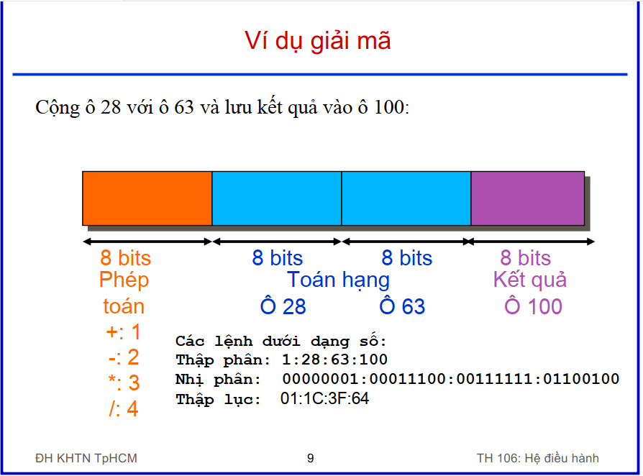. Nếu cần lưu một số lớn hơn 255 thì với 8 bits làm sao để lưu?**

**4. Khi nào dùng polling, khi nào cần dùng interrupts?**

Dựa theo tần suất dữ liệu đến

Tần suất liên tục 🡪 dùng polling, Tần suất rải rác 🡪 dùng interrupts

**5. Khi nào dùng polled I/O, khi nào dùng DMA?** (trong slide lại dùng programmed I/O)

Gửi dữ liệu nhỏ 🡪 PIO (polled I/O), Gửi dữ liệu lớn 🡪 DMA